**PRAKTIKUM BASIS DATA**

|  |  |  |  |  |
| --- | --- | --- | --- | --- |
| BAB | : | JUDUL BAB | |  |
| NAMA | : | DANI ADRIAN | |  |
| NIM | : | 225150201111009 | |  |
| ASISTEN | : | NATHAN DAUD | |  |
|  |  | RAKHA HANIF MAHESWARA  NAUFAL PUTRA SUTRISNA  STANISLAUS FRANS BERNADO | |  |
| TGL PRAKTIKUM | : | DD/MM/YYYY | TGL PENGUMPULAN :DD/MM/YYYY | |

**Pertanyaan**

1. Soal Nomer pertama. Satu implementasi, satu tampilan keluaran, satu pembahasan dan analisis (Diketik Times New Roman size 12)

**Implementasi**

|  |  |
| --- | --- |
|  | (Diketik Courier New 12, diberi nomor) |

**Tampilan Keluaran**

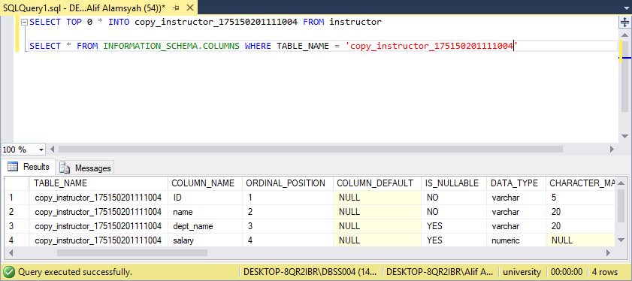

**Pembahasan dan Analisis**

(Ditulis tangan)

**Pertanyaan**

1. Soal Nomer pertama. Satu implementasi, satu tampilan keluaran, satu pembahasan dan analisis (Diketik Times New Roman size 12)

**Implementasi**

|  |  |
| --- | --- |
|  | (Diketik Courier New 12, diberi nomor) |

**Tampilan Keluaran**



**Pembahasan dan Analisis**

(Ditulis tangan)